Краткое описание интерфейса

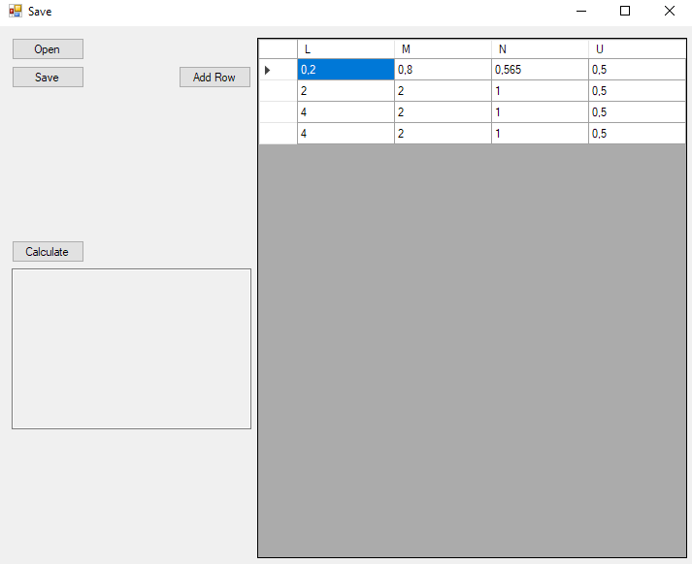

Функционал интерфейса можно разделить на: работу с таблицей(представляющей данные измерений), и запуск и отображение вывода алгоритма определения параметров поверхности.

Работа с таблицей:

Заполнить её можно двумя вариантами: загрузить из файла(по нажатию кнопки Open), или же ввести вручную. Принимаемый формат файла – “.txt”. Ручное заполнение выполняются следующим образом: Кнопка Add Row добавляет в таблицу поля для нового измерения. Для изменения значения ячейки совершается двойное нажатие на неё, ввод данных, после чего нажимается Enter(обязательно) для сохранения изменения или Esc для отмены. Для удаления измерения(строки) таблицы нужно нажать на ячейку нужной строки в левом крайнем столбце таблицы, и нажать Delete на клавиатуре. Через кнопку Save можно выбрать файл для сохранения данных измерений.

По нажатию кнопки Calculate искомые параметры будут вычислены и выведены в поле ниже кнопки.